盐城市2019届高三年级第一学期期中考试
生 物 试 题
第Ⅰ卷（选择题 共55分）
一、单项选择题：本部分包括20题，每题2分，共40分。每题只有一个选项最符合题意。
1．下列有关生物大分子结构与功能的叙述，正确的是
A．细胞中携带遗传信息的物质主要是DNA
B．纤维素是植物体的结构成分和能源物质
C．蛋白质结构的多样性决定核酸结构的多样性
D．脂肪是生物体内主要储能物质
2．用下列两组装置进行还原性糖和蛋白质的鉴定实验。下列叙述正确的是
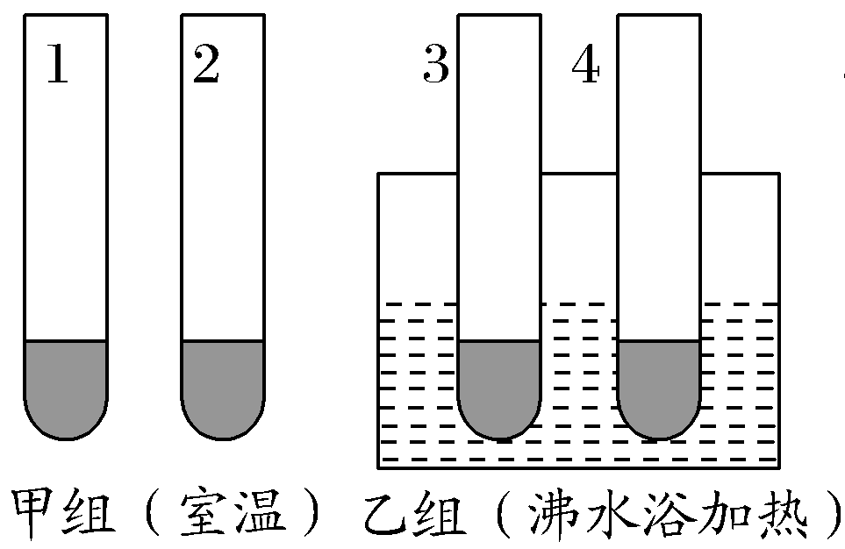
3
4
A．在1、2号试管中分别加入2 mL蒸馏水，3、4号试管中分别加入2 mL发芽的小麦种子匀浆样液
B．甲组适用于蛋白质的鉴定，乙组适用于还原性糖的鉴定
C．鉴定两种物质的试剂可以交换使用
D．若4号试管内的组织样液是牛奶，冷却后合理滴加双缩脲试剂不可能出现紫色
3．下图为核膜上核孔的结构示意图。下列有关叙述正确的是
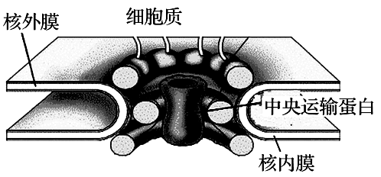
A．核孔对物质透过的选择性可能与中央运输蛋白有关
B．人体成熟的红细胞中核孔数目较少，影响到核内外的信息交流
C．核膜由内膜和外膜构成，其中共含有两层磷脂分子
D．中央运输蛋白是由附着于核内膜上的核糖体合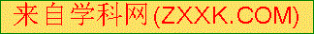成的
4．下列有关内质网的叙述，正确的是
A．膜的基本骨架由磷脂分子和蛋白质分子共同构成
B．是双层膜，与分泌蛋白加工有关
C．可以直接与细胞膜、高尔基体膜相连，提供细胞内物质运输的通道
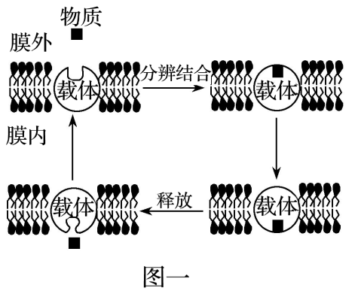
D．是性激素合成场所
5．右图为某物质跨膜运输过程。下列有关叙述，错误的是
A．该跨膜运输方式可能是主动运输
B．该物质不可能是氧气，可能是葡萄糖
C．图示载体运输物质不具有特异性
D．图示载体在运输前后，其结构与功能不发生改变
6．下列有关细胞呼吸的叙述，正确的是
A．破伤风芽孢杆菌适宜生活在有氧的环境中
B．无氧呼吸没有[H]和水的生成过程
C．疏松土壤可促进植物根细胞有氧呼吸
D．有氧呼吸和无氧呼吸的每个阶段都有ATP的产生
7．ATP是细胞中能量的通用“货币”。下列有关ATP的叙述正确的是
A．ATP中的“A”与RNA中的“A”表示同一物质
B．ATP中的能量可以来源于光能，但不可以转化为光能
C．一般情况下，ATP中高能磷酸键所含能量都能为生命活动直接供能
D．剧烈运动和寒冷环境下，人体细胞内ATP的含量都是较少的
8．下列与绿色植物光合作用有关的化学物质的叙述，正确的是
A．叶绿素全部分布在类囊体薄膜上
B．光合作用的酶只参与暗反应过程的催化
C．光反应产生的[H]不能为暗反应过程供能
D．当外界CO₂含量增加时，C₅化合物的含量在短时间内上升
9．在细胞增殖过程中，与染色体和DNA数量变化有关叙述错误的是
A．染色体复制完成后其DNA数量是之前的两倍
B．DNA的复制和加倍都发生在细胞分裂的间期
C．着丝点分裂将导致染色体和DNA数量加倍
D．处于分裂后期和末期的细胞内的染色体数量不同
10．下图表示洋葱根尖细胞有丝分裂装片的制作与观察。下列有关叙述正确的是
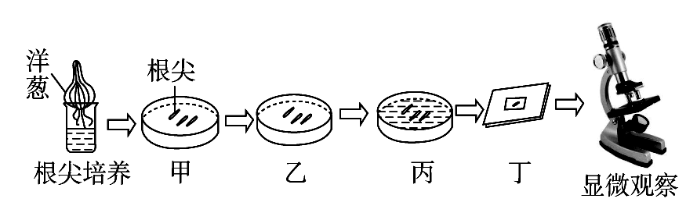
A．用于根尖培养的溶液必需富含必要的营养物质
B．甲过程操作的目的使细胞核染色
C．乙过程常用试剂是龙但紫或醋酸洋红液
D．显微镜下能观察到染色体的细胞数目很少
11．下列有关细胞生命历程的叙述，正确的是
A．细胞分化使细胞功能趋向专门化，是由于遗传物质发生了改变
B．对所有生物来说，细胞的衰老和个体的衰老都不是同步的
C．抑制细胞内色素的积累可终止细胞凋亡的过程
D．细胞衰老时，细胞的形态、结构和功能会发生变化
12．下图表示同一个初级卵母细胞形成的一个卵细胞和三个极体以及受精作用(图中省略了减数分裂中表现正常的其他型号的染色体)。下列有关叙述正确的是
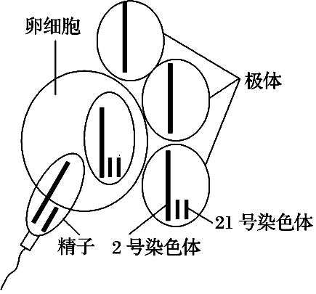
A．卵细胞继承了初级卵母细胞1/4的细胞质
B．图中卵细胞形成过程中，在减数第二次分裂发生异常
C．图示形成的受精卵发育成的个体患有先天智力障碍
D．图中受精作用过程中会发生基因重组
13．囊性纤维病是一种常染色体遗传病。据统计，在某欧洲人群中，每2500个人中就有一个人患此病。现有一对健康的夫妇生了一个患病的孩子，此后，该夫妇中的妻子与另一健康的男子再婚。则生一患病孩子的概率是
A．1/100 B．1/102 C．1/51 D．1/625
14．已知玉米的高秆(D)对矮秆(d)为显性，抗病(R)对易感病(r)为显性，控制上述两对性状的基因分别位于两对同源染色体上，现有两个纯合的玉米品种甲(DDRR)和乙(ddrr)杂交产生F₁，F₁自交产生F₂。科研人员在统计实验田中成熟玉米植株的存活率时发现，易感病植株存活率是1/2，高秆植株存活率是2/3，其他植株的存活率是100%，据此得出F₂成熟植株表现型的种类和比例为
A．2种，3﹕4 B．4种，12﹕6﹕2﹕1
C．4种，1﹕2﹕2﹕3 D．4种，9﹕3﹕3﹕1
15．美国科学家艾弗里和他的同事研究了肺炎双球菌的体外转化实验，下图为肺炎双球菌转化的细胞形态示意图。下列有关叙述正确的是
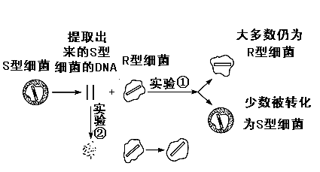
大多数仍为
R型细菌
少数被转化为S型细菌
提取出
来的S型
细菌的DNA
S型细菌
R型细菌
实验①
实验②
+
A．破碎S型细菌细胞之前最好利用纤维素酶去除其细胞壁
B．实验①只获得少数转化的S型细菌的原因是发生基因突变的频率低
C．实验①获得转化为S型细菌中的DNA与原S型细菌中的DNA完全相同
D．实验②使用DNA酶水解DNA后进行实验，从而增强DNA是遗传物质的说服力
16．下列有关遗传病的监测和预防的叙述，错误的是
A．禁止近亲结婚对预防人类遗传病有积极意义
B．遗传咨询以家族系谱分析为主，为咨询对象提供防治对策和建议
C．婚前体检对遗传病的预防没有实际价值
D．产前诊断在一定程度上能有效预防遗传病患儿的出生
17．7乙基鸟嘌呤不与胞嘧啶(C)配对而与胸腺嘧啶(T)配对。某DNA分子中腺嘌呤(A)占碱基总数的30%，其中的鸟嘌呤(G)全部被7乙基化，该DNA分子正常复制（所用原料都正常）产生两个DNA分子，其中一个DNA分子中胸腺嘧啶(T)占碱基总数的45%，则另一个DNA分子中7乙基鸟嘌呤所占比例为
A．5% B．15% C．20% D．35%
18．下列有关生物变异的叙述，错误的是
A．基因上碱基对的改变不一定引起遗传性状的改变
B．姐妹染色单体同一位置上出现不同基因一定是基因重组导致的
C．三倍体无子西瓜属于可遗传的变异
D．染色体变异可在有丝分裂和减数分裂过程中发生
19．下图为白色棉N的培育过程。下列有关叙述正确的是
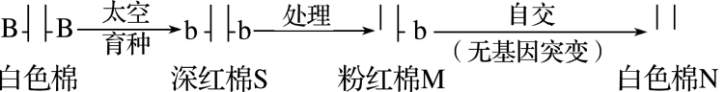
A．太空育种的优点是突变率高、目的性强
B．图中的自交若改为单倍体育种，后代出现白色棉N的机率不变
C．粉红棉M自交后代可能出现三种表现型的棉系
D．培育原理是基因重组和染色体变异
20．下列有关生物进化理论的叙述，正确的是
A．生物进化的研究对象是群落
B．隔离一旦形成就标志着新物种的产生
C．不同物种之间、生物与无机环境之间的共同进化导致生物的多样性
D．突变、基因重组和自然选择都会引起种群基因频率的定向改变
二、多项选择题：本部分包括5题，每题3分，共15分。每题有不止一个选项符合题意，全选对者得3分，选对但不全者得1分，其他情况不得分。
21．下列有关组成细胞的物质和结构的叙述，正确的是
A．所有细胞都由无机化合物和有机化合物构成
B．细胞内所有结构组成都离不开脂质
C．原核细胞内都没有核膜
D．具有细胞壁的细胞一定是植物细胞
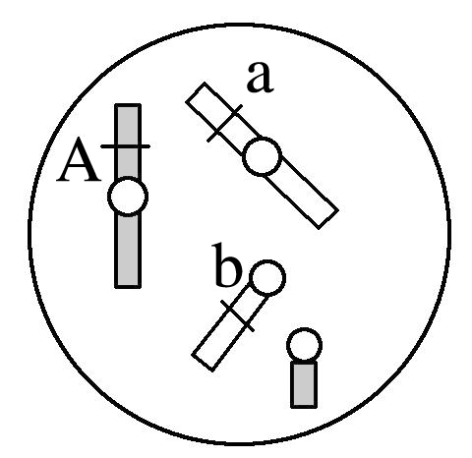
22．下图为某二倍体动物精巢内的细胞，字母表示染色体上所携带的基因（不考虑基因突变和交叉互换）。下列有关叙述错误的是
A．若该细胞为精原细胞，则该生物性别决定方式为XY型
B．若该细胞为精原细胞，则精巢内精细胞的基因型最多有2种
C．若该细胞为精细胞，则与该细胞同时产生的精细胞中有正常的
D．若该细胞为精细胞，则该生物正常体细胞染色体数目最多时为12条
23．某同学在做叶绿体色素的提取和分离的实验中，观察到的色素带颜色较浅，其可能原因是
A．无水乙醇加入量较多 B．用单层尼龙布过滤研磨液
C．未加SiO₂ D．没有重复画滤液细线
24．下图为遗传的中心法则图解，a～e表示相关生理过程。下列有关叙述不正确的是
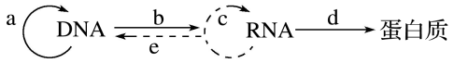
A．a、b过程只能在细胞分裂间期进行
B．图中能发生碱基互补配对的只有a、b、c、e
C．结构完整的活细胞中，都可以发生的过程有a、b、d
D．在生物界，图示所有过程都必需在细胞内发生
25．辐射是引发基因突变的重要因素之一。下列有关叙述正确的是
A．碱基对的替换、增添和缺失都是由辐射引起的
B．环境所引发的变异可能为可遗传变异
C．辐射能导致人体遗传物质发生定向改变
D．辐射不仅可以诱发基因突变，也可能造成染色体变异
第II卷（非选择题 共65分）
三、非选择题：本部分包括8题，共65分。
26.（8分）下图1为某细胞亚显微结构模式图。图2表示分泌蛋白合成、加工和分泌的过程，a、b、c表示细胞器。请回答相关问题：
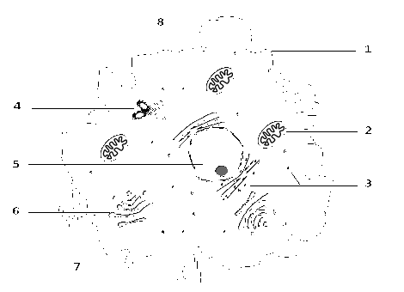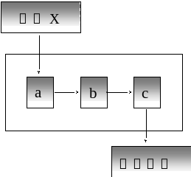
物质X
分泌蛋白
a
b
c
图1 图2
（1）图1与大肠杆菌在结构上最主要的区别是。
（2）图1结构⑤中发生的碱基互补配对方式与结构③中不同的是。
（3）图1中，参与生物膜系统构成的结构有（填编号），各种生物膜结构在功能上存在较大差别的直接原因是。
（4）若将图1细胞改画为洋葱根尖成熟区细胞，则需作增减的结构有。
（5）图2中，不同种类的物质X在结构上的差异表现在，下列物质必需由图2所示过程形成的有。
A．抗体 B．胃蛋白酶 C．呼吸氧化酶 D．胰岛素 E．DNA聚合酶
（6）为了研究图2所示分泌蛋白合成、加工和分泌的具体路径，常采用的方法是。
27.（8分）为探究影响酶活性的因素，某同学利用过氧化氢酶进行了下列三项实验。请回答相关问题：
（1）在pH为7的条件下，取四支盛有等量过氧化氢溶液的试管，分别保温在0℃、30℃、60℃、90℃的恒温水浴锅中，再滴加2滴对应温度的肝脏研磨液探究温度对过氧化氢酶活性的影响。
该实验能获得正确结论吗？，理由是。
（2）在温度为37℃的条件下，取等量肝脏研磨液分别加入四支盛有等量过氧化氢溶液的试管中，再滴加盐酸或氢氧化钠改变各试管pH分别为3、5、7、9，以探究PH对过氧化氢酶活性的影响。该实验能获得正确结论吗？，理由是。
（3）利用新鲜的莴笋、菠菜、白菜叶片，进行如下实验：
Ⅰ.取5g新鲜莴笋叶片剪碎放入研钵，加入少量石英砂进行快速充分研磨。
Ⅱ.向研磨液中加入50mL蒸馏水并搅拌，再用纱布过滤，得到酶提取液。
Ⅲ.将酶提取液分别用pH为4～10的7种缓冲液稀释2倍，低温保存。
Ⅳ.用注射器吸取5mL 3%的过氧化氢，将注射器中的气体排出，然后吸入5mL酶提取液，将针口处密封。
Ⅴ.室温下记录实验数据。
另取新鲜的菠菜、白菜叶片重复上述操作步骤．实验结果如下图：
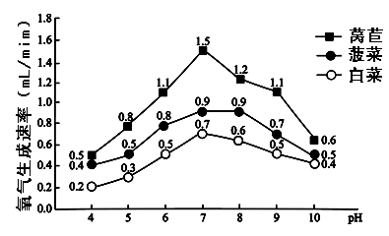
莴苣
菠菜
白菜
氧气生产速率（mL/mim）
①该实验的自变量为。
②步骤Ⅲ中稀释酶提取液降低了反应体系中的酶浓度，使减缓，有利于记录实验数据。
③该同学想进一步研究其它因素对过氧化氢酶活性的影响，最好选择叶片作为生物材料，并用pH为的缓冲液稀释酶提取液。
28.（8分）一种突变体大豆，其叶绿素含量仅是野生型大豆的51%，但固定CO₂酶的活性显著高于野生型。下图1表示大豆叶肉细胞中相关物质变化过程，图2显示两种大豆在适宜温度、不同光照强度下的CO₂吸收速率。请回答相关问题：
（1）图1中，A、B增大膜面积的结构分别是，提取A中的色素时，需要加入碳酸钙的目的是，图中物质c是。
（2）在图2中P点时，给野生型大豆提供H₂¹⁸O，则¹⁸O最先出现在图1中的物质
中。图2中Q点的物质变化（选填“能”或“不能”）用图1表示。
（3）分析图2可知，当光照强度低于Q时，野生型的光反应强度突变型，原因是。当光照强度高于Q时，限制突变型光合速率的主要环境因素是。
29．（9分）某哺乳动物的基因型为AABbEe，下图1～4是其体内某一个细胞增殖过程中的部分分裂图像，图5、图6为描述该动物体内细胞增殖过程中相关数量变化的柱形图,图7为该过程中细胞内同源染色体对数的变化曲线。请回答相关问题：
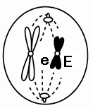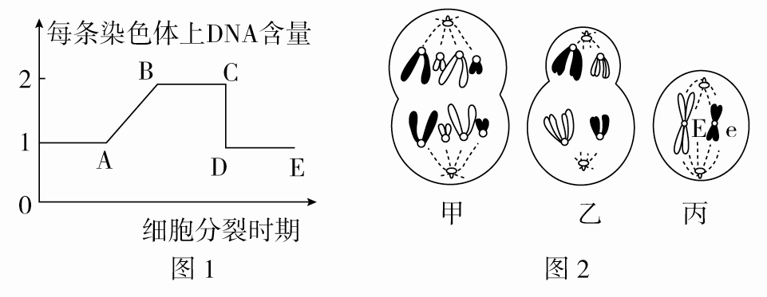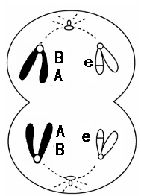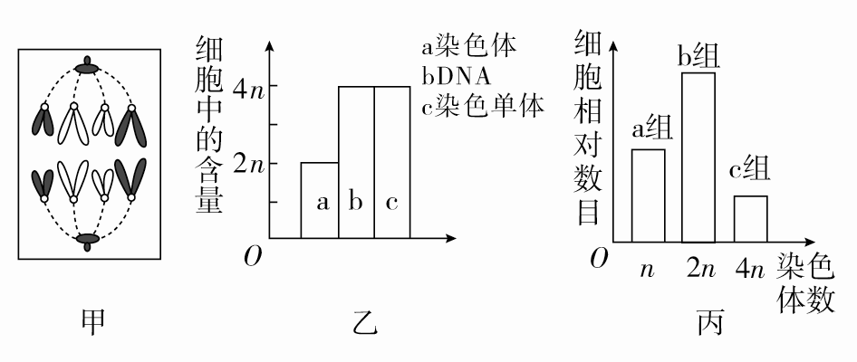
细胞中的含量
图1 图2 图3 图4 图5
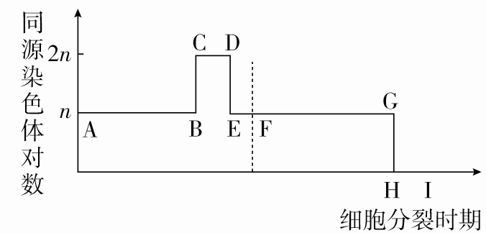
染色体数

图6

图6 图7
（1）图1～4细胞分裂的先后顺序是，图1细胞的名称是，由图1和图4所标注基因可推知，在该细胞增殖过程中发生的变异类型是。
（2）若图5中的b代表核DNA含量，则c最可能代表含量。图1～4中，与图5表示数量变化相符的是。
（3）该动物体内的细胞在增殖过程中，当发生着丝点分裂后，细胞将处于图6中的组。
（4）图7中CD段，细胞内含有个染色体组，个核DNA分子。图1～4中，与图7中HI段相对应的是。
30．(8分)植物体内的转录因子OrERF是一类蛋白质，在植物抵抗逆境，如干旱、低温和高盐时发挥重要作用。科研人员对水稻OrERF基因进行系列研究。
（1）科研人员对水稻OrERF基因中的转录非模板链上游部分进行测序，结果如下：
……ATTTGAAAAATACATGACTAACTG……AAATTTCGGTAT……TCCATGTGCTG……
↓ ↓ ↓ ↓
①高盐诱导元件 ②干旱应答元件 ③低温应答元件 起始密码子编码区
基因转录时需要启动子，其基本单位是，OrERF基因转录出的mRNA中的起始密码子是。各个元件分别在高盐、干旱、低温不同信号的诱导下，导致此基因表达出不同的OrERF蛋白，以适应高盐、干旱、低温环境，此现象说明基因的表达受影响。
（2）实验检测OrERF基因在高盐条件下的表达水平结果如下图。
0h 2h 4h 6h 12h 24h 48h
12
10
8
6
4
2
0
处理时间

表
达
水
平
实验结果表明，自然条件下OrERF基因的表达能力，高盐处理后小时，OrERF基因的表达显著增加。
（3）植物感受外界干旱、高盐、低温等信号，通过一系列信息传递合成转录因子。转录因子OrERF对下游基因调节过程如下图。
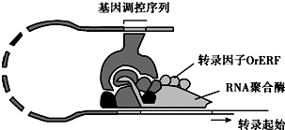
基因调控序列
转录起始
转录因子OrERF
RNA聚合酶
转录因子OrERF合成的场所是，发挥作用的场所是。它通过与结合，激活RNA聚合酶与启动子结合，启动转录的过程。
31（8分）染色体变异可以引起人类遗传病。人类第7号和第9号染色体之间可以发生相互易位（如甲图所示，正常及易位后的7号和9号染色体分别用A、A⁺、B、B－表示）。如果易位后细胞内基因结构和种类不变，则属于染色体易位携带者（表现正常）；如果细胞中有三份R片段，则表现为痴呆；如果细胞中有一份R片段，则导致早期胚胎流产。乙图表示因发生第7号和第9号染色体之间易位而导致的流产、痴呆病的遗传系谱图，已知Ⅱ-3为染色体正常。请据图回答问题（不考虑其他变异来源）：
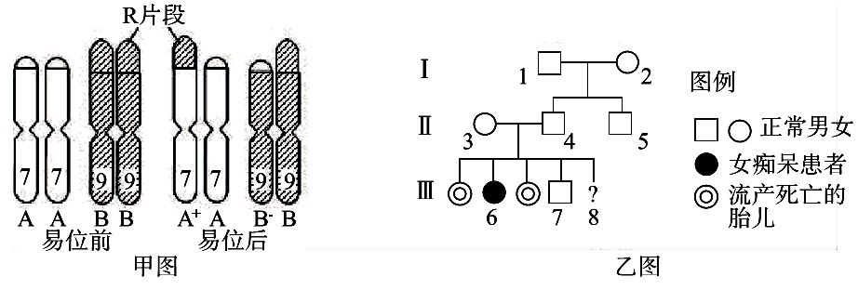
（1）为防止生出患遗传病的孩子，妊娠期间使用光学显微镜进行羊水检查，（选填“能”或“不能”）检测出染色体异常的胎儿。
（2）乙图中，个体Ⅱ-4产生的配子中，有种，其中染色体组成为的配子参与受精，使Ⅲ-6成为痴呆症患者。
（3）Ⅱ－3和Ⅱ－4产生的后代有种表现型，其比例为。
（4）Ⅲ-7为染色体正常的概率是。若Ⅲ-8已经出生，则其染色体组成为，其中染色体易位携带者的概率是。
32．(8分)为了快速培育抗某种除草剂的水稻，育种工作者综合应用了多种育种方法。请回答问题。
（1）从对该种除草剂敏感的二倍体水稻植株上取进行离体培养，诱导成单倍体幼苗。
（2）用γ射线照射上述幼苗，目的是；然后再用该除草剂喷洒其幼叶，结果大部分叶片变黄，仅有个别幼叶的小片组织保持绿色，处理结果说明该变异具有的特点。
（3）取上述个别幼叶中的绿色组织进行培养，形成幼苗后，用处理幼苗，使染色体数目加倍，获得纯合抗性植株。
（4）对抗性的遗传基础做进一步研究，可以选用抗性植株与杂交，如果后代，则表明抗性是隐性性状。F₁自交，若F₂的性状分离比为15(敏感)∶1(抗性)，可获得的初步结论是该抗性性状由对基因共同控制。
33．（8分）紫万年青叶片正面呈绿色，背面呈紫红色。某兴趣小组为探究气孔开闭与细胞吸水失水的关系进行了如下实验：①配制不同浓度的蔗糖溶液；②制作紫万年青细胞临时装片；③用显微镜观察紫万年青细胞质壁分离程度及气孔张开程度；④将紫万年青细胞临时装片中的清水换成不同浓度的蔗糖溶液；⑤观察并记录实验结果如下表(“－”表示不能发生，“＋”表示能发生，“＋”越多表示程度越大)。请回答相关问题：
蔗糖浓度/g·mL⁻¹ | 0.20 | 0.25 | 0.30 | 0.35 | 0.40 | 0.45 | 0.50 | 0.55
质壁分离程度 | － | － | － | － | ＋ | ＋＋ | ＋＋＋ | ＋＋＋
气孔张开程度 | ＋＋＋ | ＋＋＋ | ＋＋＋ | ＋＋ | ＋ | － | － | －
（1）实验时，为便于观察，最好选用紫万年青（部位）的细胞作实验材料，植物细胞原生质层的选择透过性取决于(结构)。
（2）实验中导致质壁分离的内因是。
（3）若要使紫万年青细胞形态保持相对稳定，应将其置于浓度为范围的蔗糖溶液中。
（4）表中结果说明，细胞质壁分离程度与气孔张开程度呈（选填“正”或“负”）相关，气孔关闭的原因是保卫细胞导致其细胞形态改变。
（5）若将0.45 g·mL^{－1}蔗糖溶液换为等浓度的硝酸钾溶液进行实验会观察到质壁分离后自动复原，其原因是。
（6）依据表中信息在下列坐标系中绘出实验后细胞原生质体与实验前细胞原生质体体积比随蔗糖溶液浓度变化的曲线图。
0.20 0.25 0.30 0.35 0.40 0.45 0.50 0.55
溶液浓度
体积比
1．0
盐城市2019届高三年级第一学期期中考试
生物试题答案
一、单项选择题：本部分包括20题，每题2分，共40分。每题只有一个选项最符合题意。
题号 | 1 | 2 | 3 | 4 | 5 | 6 | 7 | 8 | 9 | 10
答案 | D | B | A | D | C[来源:学科网] | C[来源:学&科&网Z&X&X&K] | D | A | C[来源:学科网ZXXK] | D
题号 | 11 | 12 | 13 | 14 | 15 | 16 | 17 | 18 | 19 | 20
答案 | D | C | B | B | D | C | A | B | C | C
二、多项选择题：本部分包括5题，每题3分，共15分。每题有不止一个选项符合题意，全选对者得3分，选对但不全者得1分，其他情况不得分。
题号 | 21 | 22 | 23 | 24 | 25
答案 | AC | BC | ACD | ABC[来源:学&科&网Z&X&X&K] | BD
三、非选择题：本题包括8题，除注明外，每空1分，共65分。
26.（8分）
（1） 有核膜 （2）A与T配对[来源:Z&xx&k.Com]
（3）①②⑥⑦⑧ 其膜上蛋白质的种类和数量不同
（4）添加细胞壁和大液泡，去除中心体（5）R基不同 ABD （6）同位素标记法
27.（8分）
（1）不能 高温下过氧化氢会大量分解（合理即给分）
（2）不能 控制pH之前H₂O₂已在酶的催化下分解（合理即给分）
（3）①pH、植物种类 ②酶促反应速率（氧气生成速率） ③莴笋 7
28.（8分）
（1）基粒、嵴 防止色素被破坏 丙酮酸和[H] （2）a 能 （3）大于 弱光下，由于野生型大豆的叶绿素含量是突变体大豆的两倍，因此吸收光能多，光反应强 先是光照强度，后是CO₂浓度
29．（9分）
（1）图2、图3、图1、图4 次级卵母细胞 基因突变
（2）染色单体 图3 （3）b、c （4）4 8 图1和图4
30.（8分）
（1）脱氧核苷酸 AUG 环境 （2）较低 12
（3）细胞质中的核糖体 细胞核 RNA聚合酶
31．（8分）
（1）能 （2）4 A⁺B (3)2 痴呆﹕正常=1﹕2 (4)1/2 AA⁺BB⁻或AABB或AA⁺BB 1/3
32.（8分）
0.20 0.25 0.30 0.35 0.40 0.45 0.50 0.55
溶液浓度
体积比
1．0
(1) 花药 (2)使幼苗产生突变 频率低
(3) 组织 秋水仙素 (4)纯合敏感型植株 全为敏感型植株 两
33．（8分）
(1)叶片背面（下表皮） 细胞膜和液泡膜
(2)原生质层的伸缩性大于细胞壁
(3)0.35～0.40 g·mL^{－1}之间 (4)负 失水
（5）植物细胞能通过主动运输吸收钾离子和硝酸根离子，使细胞液浓度不断增大
（6）

